**Wissenswertes zum Wasser**



Der Wasserkreislauf sorgt

dafür, dass wir immer

genug Wasser haben.

Reines Trinkwasser ist für

den Menschen

lebensnotwendig.

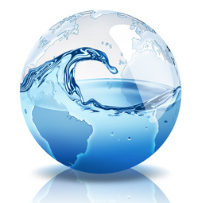

Fast drei Viertel der

Erdoberfläche ist von

Wasser bedeckt.

Meerwasser ist salzig und

daher nicht genießbar.

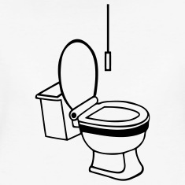

Auf der Toilette

verbrauchen wir pro

Spülgang bis zu 10 Liter

sauberes Trinkwasser!

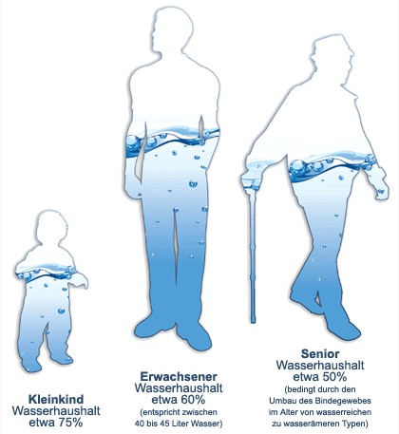Der menschliche Körper

besteht aus drei Viertel zu

Wasser.

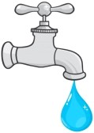Ein kaputter, tropfender

Wasserhahn

verschwendet pro Tag ca.

3 Liter Wasser.